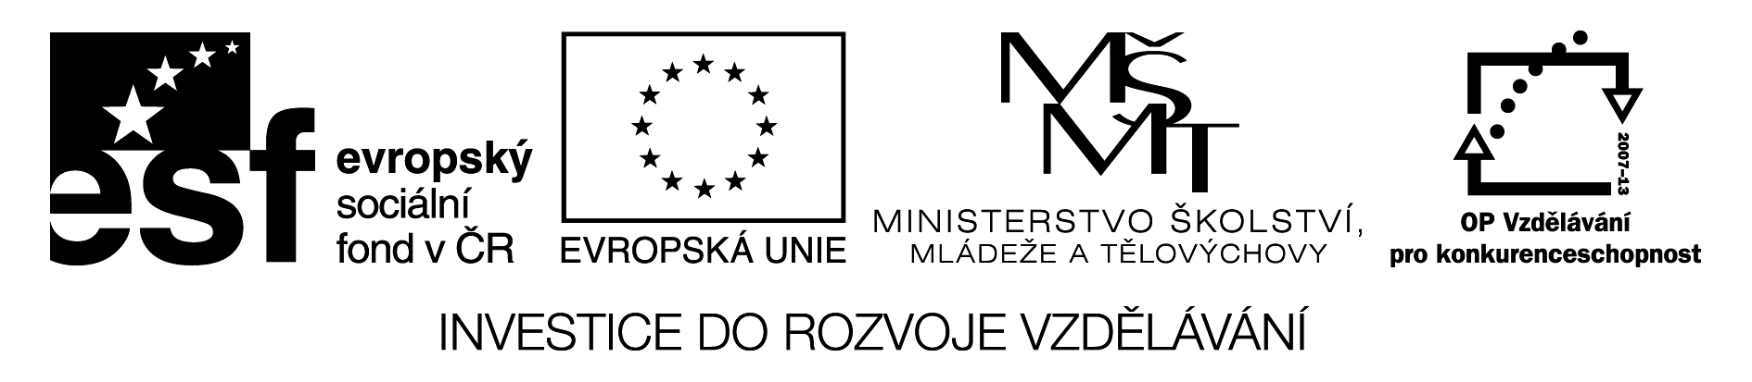
Název | Ruské reálie – Sibiř
Předmět, ročník | Ruský jazyk, 2. – 4. ročník
Tematická oblast | Ruské reálie
Anotace | Pracovní list slouží žákům jako poznámky ke studiu v návaznosti na výkladovou prezentaci o Sibiři nebo jako zpětná vazba pro žáka i učitele, obsahuje i řešení.
Klíčová slova | Sibiř, Ural, tundra, tajga, step, nerostné suroviny, fauna a flóra
Autor | Mgr. Marcela Barvířová
Datum | 20. 4. 2013
Škola | Gymnázium Jana Opletala, Litovel, Opletalova 189
Projekt | EU peníze středním školám, reg. č.: CZ.1.07/1.5.00/34.0221

Факты о России

Сибирь

Дополни предложения и вставь нужные слова. Ты узнаешь имя русского писателя, который родился и жил в Сибири...

Сибирь огромная территория от .............................................. гор до Забайкалья.
В состав Сибири иногда включается тоже Дальний ............................................ .
Большую часть Сибири и Дальнего востока занимает зона вечной ................... .
Там огромные ресурсы угля, ................., ..................., железной руды и алмазов.
................................................................... тоже богата растениями и животными.
В Сибири есть области, где природа не тронута .............................................., но
там одновременно расположено много экологически загрязнённых ................. .

Виктор Петрович ....................................................... .
Присоедини названия зон и характеристики к картинкам.

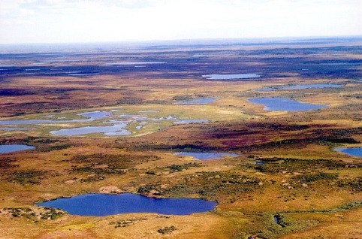 | 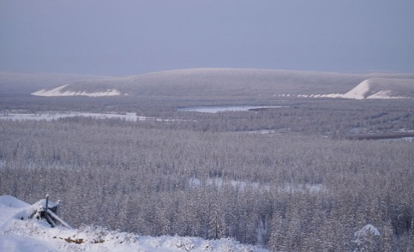 | 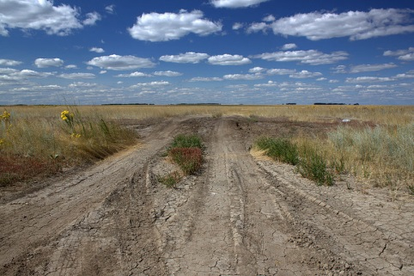

Obrázek 1 Obrázek 2 Obrázek 3

А - Тайга Б - Ту́ндра В - Степь
а - вид природных зон, лежащих за северными пределами лесной растительности
б - биом с преобладанием хвойных лесов
в - равнина в умеренных и субтропических зонах с травянистой растительностью

Решение
Дополни предложения и вставь нужные слова. Ты узнаешь имя русского писателя, который родился и жил в Сибири...

Сибирь огромная территория от Уральских гор до Забайкалья.
В состав Сибири иногда включается тоже Дальний Восток.
Большую часть Сибири и Дальнего востока занимает зона вечной мерзлоты.
Там огромные ресурсы угля, газа, нефти, железной руды и алмазов.
Сибирь тоже богата растениями и животными.
В Сибири есть области, где природа не тронута человеком, но там одновременно расположено много экологически загрязнённых городов.

 |  |  |  | У | Р | А | Л | Ь | С | К | И | Х
 |  |  |  | В | О | С | Т | О | К
М | Е | Р | З | Л | О | Т | Ы
 |  |  |  |  | Г | А | З | А
 |  |  |  | Н | Е | Ф | Т | И
 | С | И | Б | И | Р | Ь
 | Ч | Е | Л | О | В | Е | К | О | М
Г | О | Р | О | Д | О | В

Виктор Петрович ....................................................... .
Присоедини названия зон и характеристики к картинкам.

Б | а |  | А | б |  | В | в

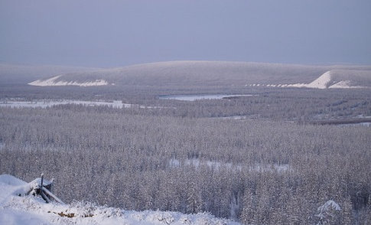

Obrázek 1 Obrázek 2 Obrázek 3

А - Тайга Б - Ту́ндра В - Степь
а - вид природных зон, лежащих за северными пределами лесной растительности
б - биом с преобладанием хвойных лесов
в - равнина в умеренных и субтропических зонах с травянистой растительностью

Citace:

HLAVÁČEK, A., HŘÍBKOVÁ, R., 2004. Ruský jazyk v kostce. Konverzační témata reálie. Havlíčkův Brod: Fragment. ISBN 80-7200-893-5.

ALEXEJEVA, L. F., HŘÍBKOVÁ, R., JELÍNEK, S. a ŽOFKOVÁ, H., 2010. РАДУГА ПО-НОВОМУ 4. Učebnice ruštiny. Plzeň: Fraus. ISBN 978-80-7238-947-6.

Википедия - Свободная энциклопедия, 2013. Сибирь [online]. 2013-02-07 [cit. 2013-02-12]. Dostupné z WWW: <http://ru.wikipedia.org/wiki/Сибирь>.

Obrázek 1: [online]. [cit. 2013-02-02]. Dostupný pod licencí Creative Commons na WWW:
<http://commons.wikimedia.org/wiki/File:Ru200008050084.jpg>, Dostupný pod licencí Free
art Licence na WWW: <http://commons.wikimedia.org/wiki/File:800px-Map-Tundra.png>

Obrázek 2: [online]. [cit. 2013-02-02]. Dostupný pod licencí Public Domain na WWW:
<http://commons.wikimedia.org/wiki/File:Talkessel_von_Werchojansk.JPG>, Dostupný pod
Licencí Creative Commons na WWW: <http://commons.wikimedia.org/wiki/File:Taiga.png>

Obrázek 3: [online]. [cit. 2013-02-02]. Dostupný pod licencí Creative Commons na WWW:
<http://commons.wikimedia.org/wiki/File:Kurumbel_02.jpg>,
<http://commons.wikimedia.org/wiki/File:Steppe_world.png>

